Tramite Documentario

Manual Administrador

**INICIO**

Trámite Documentario es una aplicación que permite a las organizaciones tener el control de la ubicación física y estatus, actual y pasado de la documentación que llega, fluye y se genera dentro de ellas; y en base a estos datos mostrar estadísticas que permitan analizar pasos repetitivos o que no agreguen valor y los cuellos de botella para mejorar los flujos de los documentos dentro de la organización.

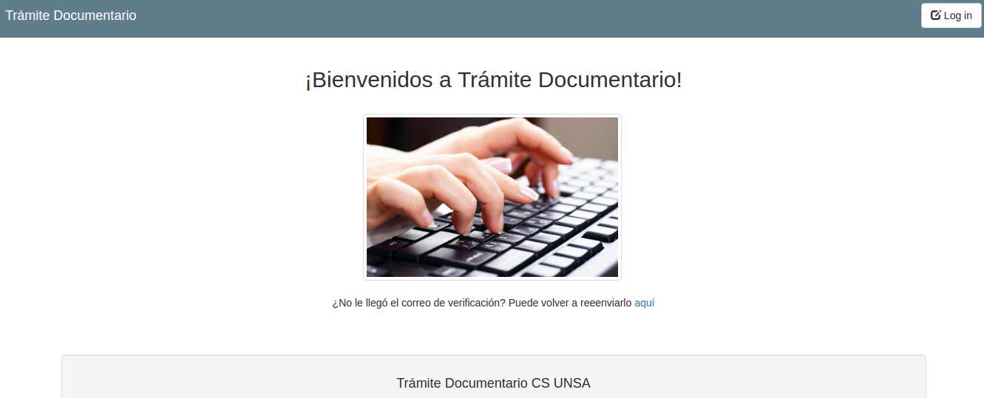

**LOGIN**

Para poder ingresar, pulsar el botón “LOGIN”, e introducir los requerido. Claro que previamente ya ha tenido que ser registrado.

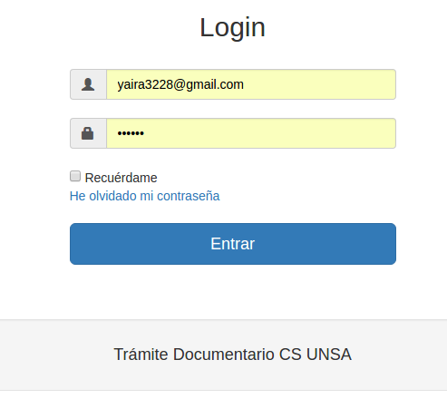

**USUARIO**

Persona que realza el trámite, el usuario solo tendrá acceso a sus propios tramites y ver su proceso. El usuario, solo puede ser creado por un área en especifica.

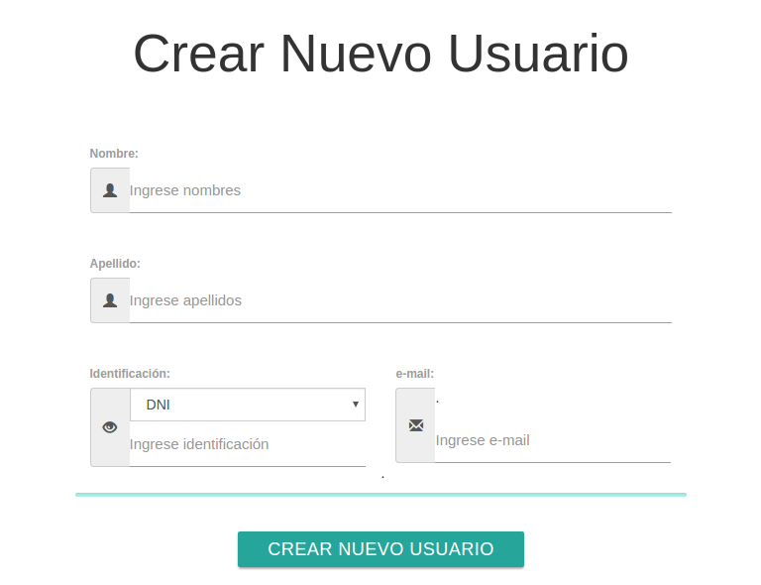

El campo de “IDENTIFICACION” puede ser RUC o DNI, el e – mail ingresado debe estar funcional, ya que se mandará un correo de confirmación, y se pueda crear su contraseña.

**BUSCAR USUARIO**

Esta función permite saber si el usuario ya se encuentra registrado, y si no es así crear un nuevo usuario,

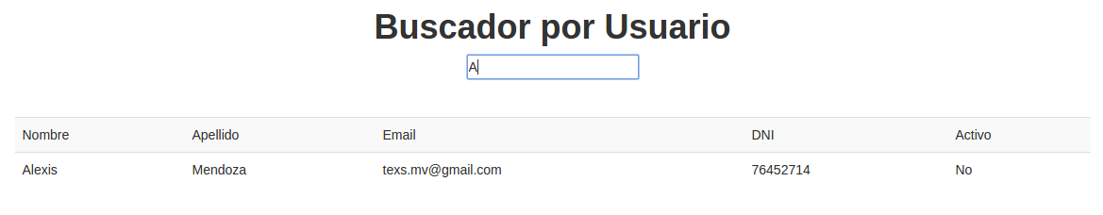

**TODOS USUARIO**

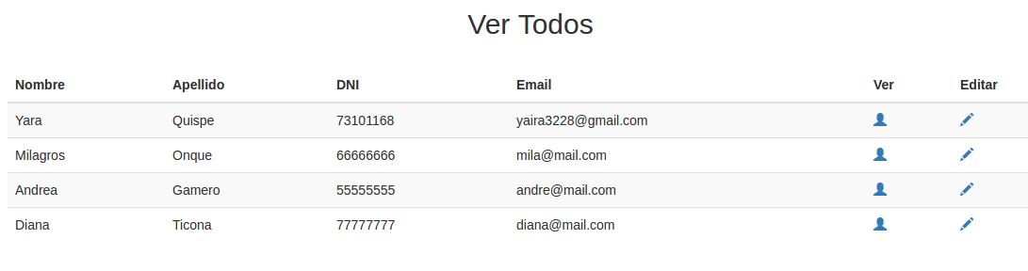Se mostrará todos los usuarios creados.

**EMPLEADO**

Al crear un empleado, se crea automáticamente el usuario del empleado, para que él también pueda hacer cualquier tipo de trámite, respetando las normas.

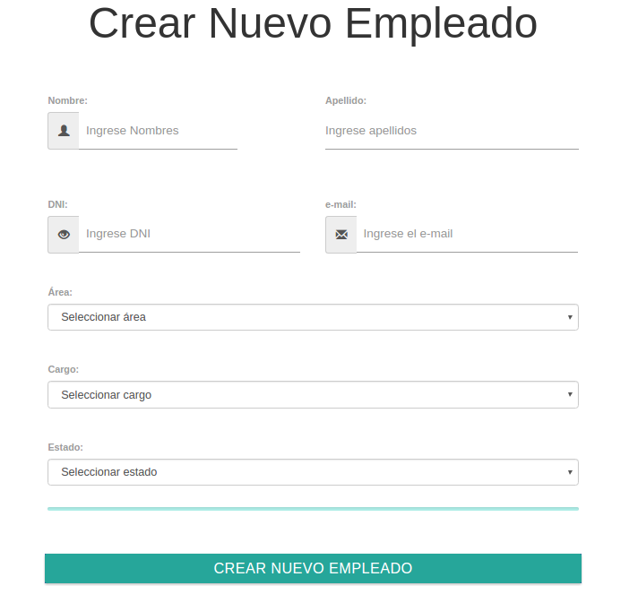

**BUSCAR EMPLEADO**

Aparecerán todos los datos del empleado buscado.

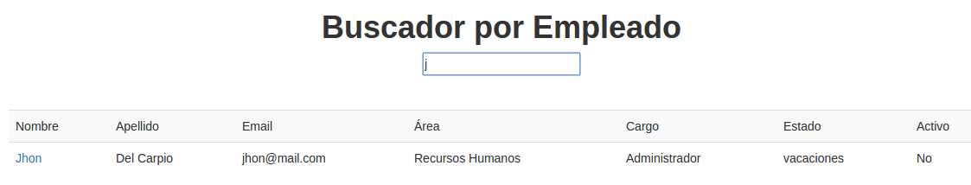

**DE USUARIO A EMPLEADO**

Cuando se quiere registrar como empleado, cuando ya existía como usuario.

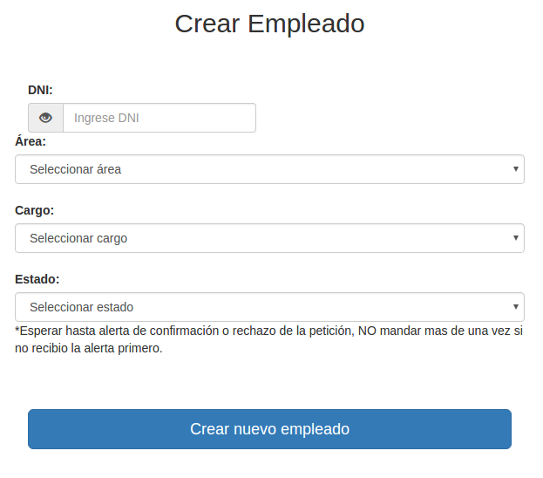

**ESTADO EMPLEADO**

El estado del empleado, se necesita para saber si esta de: Vacaciones, Despedido, Activo, Suspendido, etc.

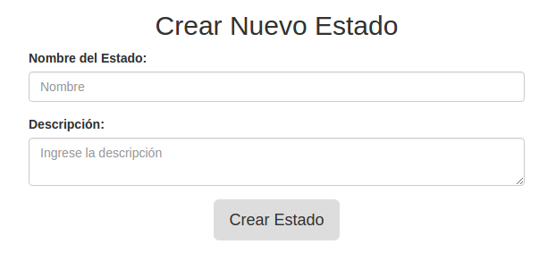

**TODOS EMPLEADOS**

Se podrá visualizar todos los empleados ya creados.

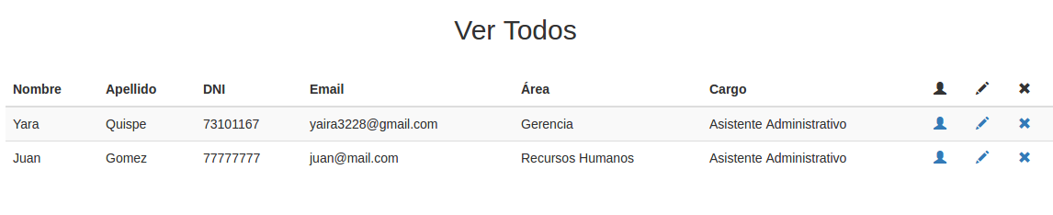

**CARGOS**

EL cargo o roll que desempeña cada empleado, cada cargo tiene sus permisos, pero se puede editar los permisos de acuerdo a la necesidad de cada empresa.

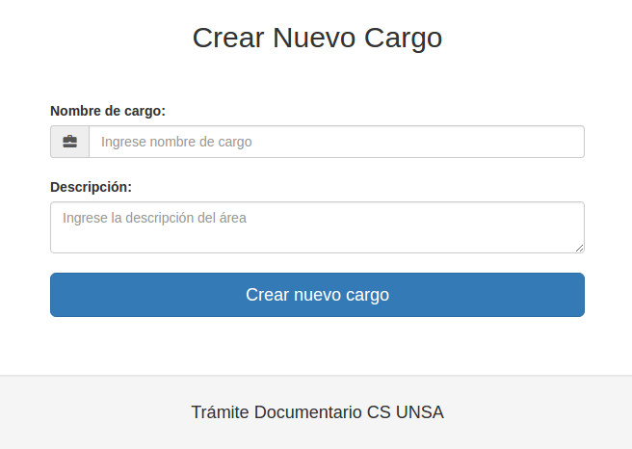

**AREAS**

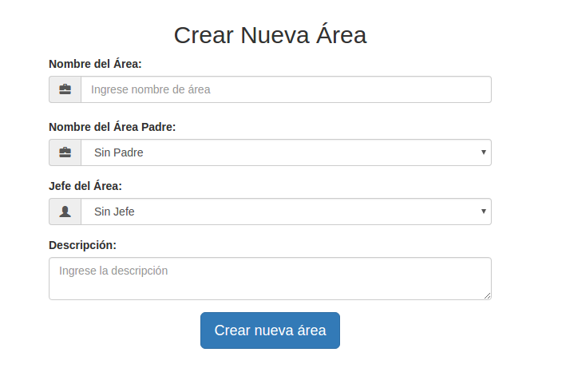Las Áreas dependen, de cómo se distribuye cada empresa.

**TODOS ÁREA**

Todas las áreas creadas con sus respectivas Descripciones, mostrarán en este campo.

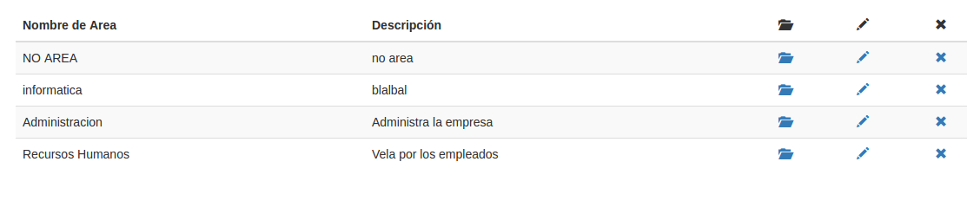

**ESTADO TRAMITE**

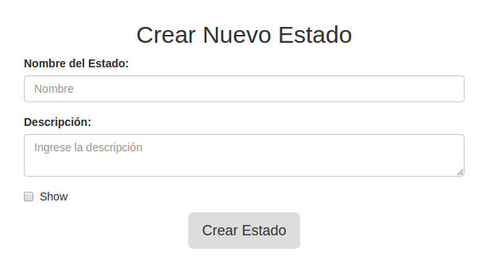Indica el estado en el que está el tramite: Rechazado, Aceptado, Finalizado, etc.

**TODOS ESTADO TRAMITE**

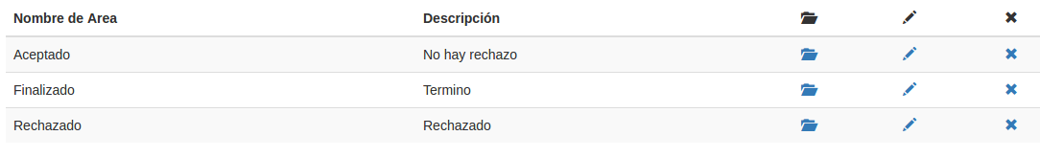

**TRAMITE**

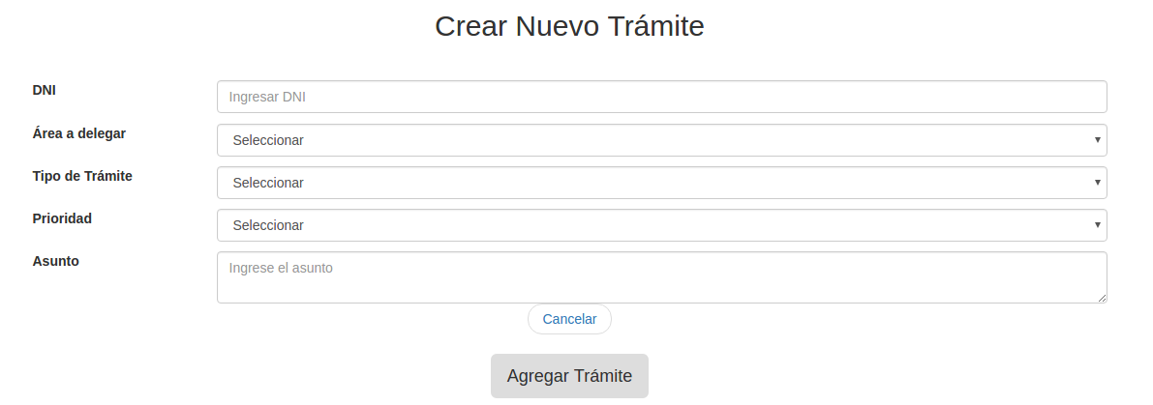Tramite está compuesto por varios requerimientos, los cuales, tiene que crearse antes.

**TIPO TRAMITE**

El tipo de trámite a realizar

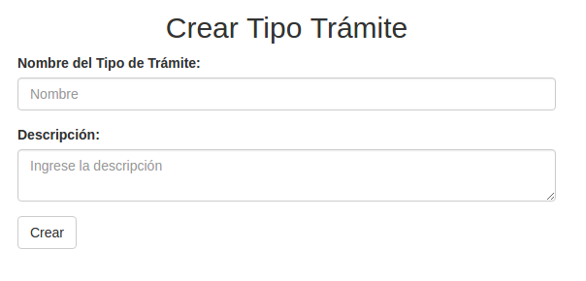

**TODOS TIPO TRAMITE**

